SEDE PRINCIPAL
C/ Fray Bernardo Martinez Noval S/N
04006 Almeria
950 225966 / 664828566 / 658773196
administracion@limpiezasindalicas.com
www.limpiezasindalicas.com

WAIR FACILITIES SERVICIOS
TIENDA SCALPPERS
PASEO DE ALMERIA,19
ALMERIA

En Almería , a 11 de febrero de 2024

Muy sres. Nuestros:

En la medida de atender las necesidades de limpieza de sus instalaciones apreciadas a través del análisis realizado , tenemos la satisfacción de ofrecerles nuestra oferta mediante el presupuesto anexo , confiando en que éste sea de su agrado.

Sin otro particular y poniéndonos a su disposición para cuantas aclaraciones precisen al respecto , aprovecho la ocasión para saludarles atentamente.

En espera de sus noticias , atentamente

Fdo.: Carmen Segovia
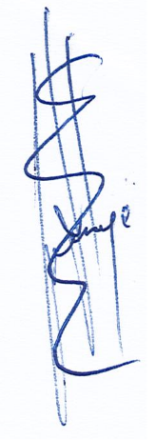

Dpto. Comercial

WAIR FACILITIES SERVICIOS
TIENDA SCALPPERS
PASEO DE ALMERIA,19
ALMERIA

Almerìa, a 11 de febrero de 2024

PRESUPUESTO Nº.- 500039


PRESUPUESTO LIMPIEZA CRISTALES

DESCRIPCIÒN DE ACTUACIÒN DE LIMPIEZA:

FRECUENCIA:

SERVICIO DE LIMPIEZA QUINCENAL:

- Limpieza de escaparates por su parte exterior.
- Limpieza de puerta de acceso a tienda, por ambos lados.
- Desempolvado de reja de seguridad.

SERVICIO DE LIMPIEZA MENSUAL:

- Limpieza de escaparate por ambos lados.
- Limpieza de rótulo

